

Verkkokurssin
pedagoginen käsikirjoitus
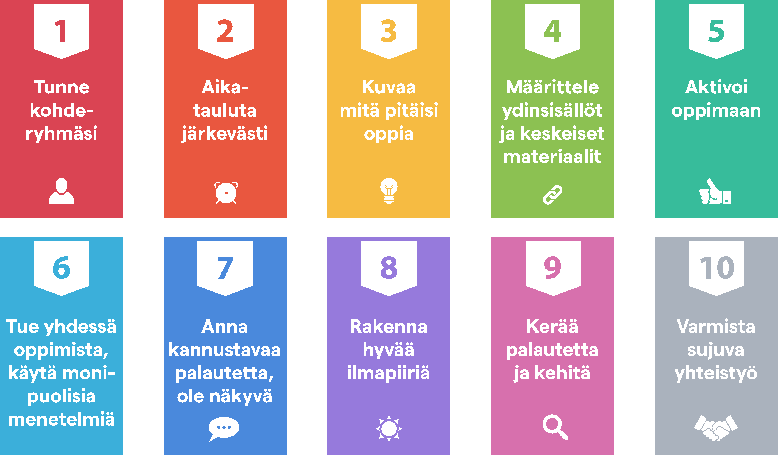
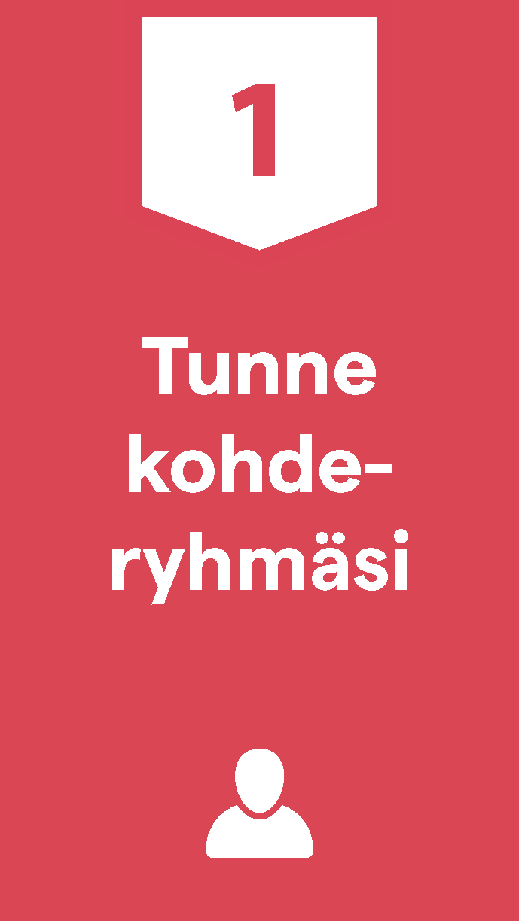 | Tiedot tukevat opiskelijalähtöistä suunnittelua ja nostavat esiin saavutettavuuden kannalta tärkeitä tekijöitä.  - Kenelle kurssi on?  - Miksi he osallistuvat kurssille?  - Mitä heidän on etukäteen osattavat/tiedettävä voidakseen osallistua kurssille (ennakkovaatimukset)?  - Millaista tukea he mahdollisesti tarvitsevat verkko-opiskeluun?  - Millaista tukea he mahdollisesti tarvitsevat oppimiseen?  - Muuta huomioon otettavaa? | Omia muistiinpanoja
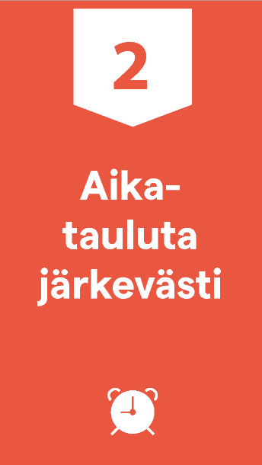 | Kurssin aikataulutus on oleellinen niin opettajan kuin opiskelijankin kuormituksen ja ajankäytön kannalta.  - Milloin kurssi alkaa ja päättyy?  - Milloin kurssilaisille lähetetään tieto kurssin toteutumisesta?  - Missä aikataulussa kurssiosiot/-moduulit avautuvat?  - Onko kurssiosioissa yhtenäinen rytmitys vai poikkeavatko ne toisistaan? Esim. uusi moduuli avautuu aina torstaisin tai reaaliaikainen tapaaminen on aina moduulin alussa.  - Sisältyykö kurssiin ennakko-, väli- tai jälkitehtäviä? Miten ne sijoittuvat aikatauluun?  - Sisältyykö kurssiin reaaliaikaista läsnäoloa? Miten se sijoittuu aikatauluun?  - Kuinka usein opettaja/kouluttaja käy Moodlessa?  - Tapahtuuko opettajan ja opiskelijoiden välinen yhteydenpito Moodlessa vai muulla tavoin? | Omia muistiinpanoja
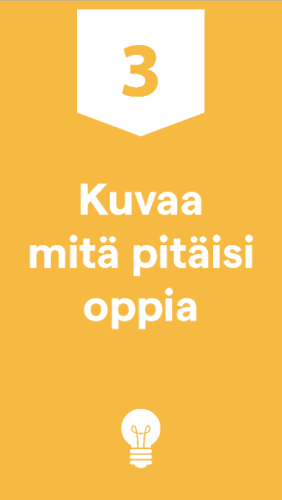 | Kerro konkreettisesti mitä osallistuja kurssin jälkeen osaa tehdä. Apuna voit käyttää esim. Bloomin tavoitetaksonomiaa.  Tavoitteet  - Mikä on kurssin oppimistavoite/-tavoitteet? Mitä kurssin jälkeen osataan?  - Bloomin taksonomian avulla voit määritellä osaamisen tasoja: ”Kurssin jälkeen opiskelija tietää / ymmärtää / osaa soveltaa / osaa analysoida / osaa arvioida / osaa luoda uutta….” | Omia muistiinpanoja
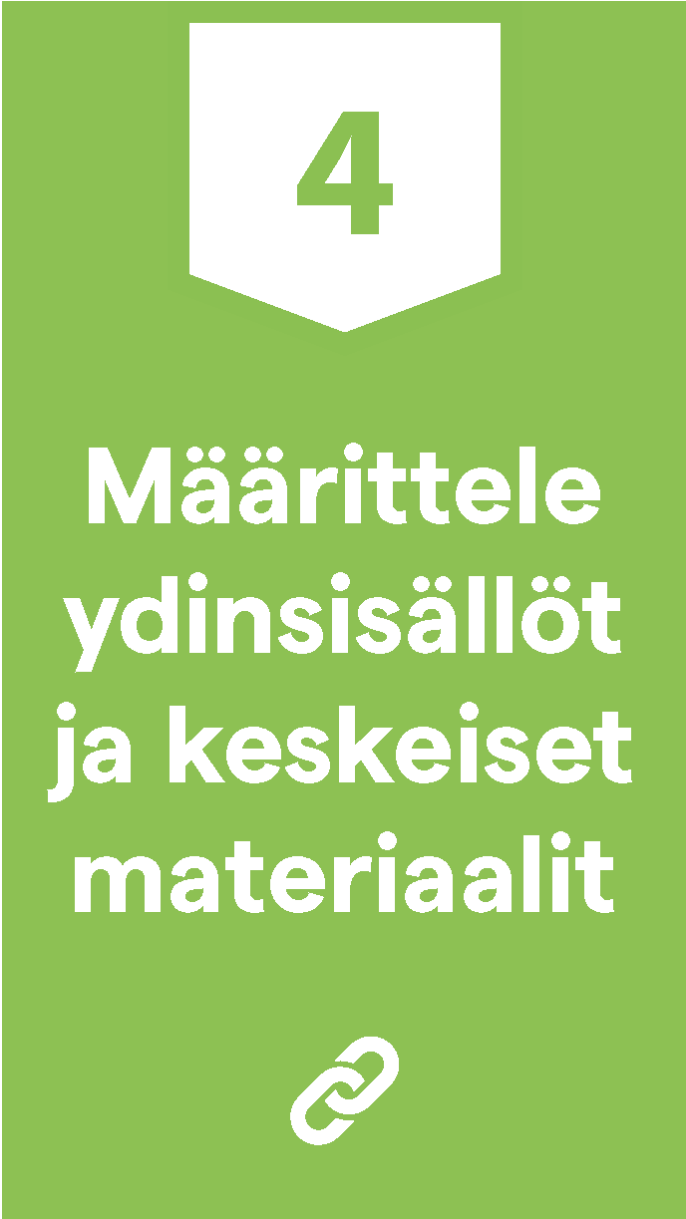 | Karsi ja järjestä sisältöjä ja materiaaleja: Tukevatko sisällöt ja materiaalit tavoitteiden mukaista oppimista? Onhan materiaali monipuolista ja-kanavaista? Huolehdi tekijänoikeuksien merkitsemisestä.  Sisältö – Teemat  - Ydinsisällöt ovat sisältöjä, jotka jokaisen on vähintään opittava tavoitteiden saavuttamiseksi.  - Mitä ydinsisältöä tukevaa muuta sisältöä kurssiin sisältyy?  - Missä muodossa sisällöt ovat (videoita, dokumentteja, kirjallisuutta..)?  - Mitä valmista materiaalia voin hyödyntää?  - Muodostavatko sisällöt loogisen kokonaisuuden? | Omia muistiinpanoja
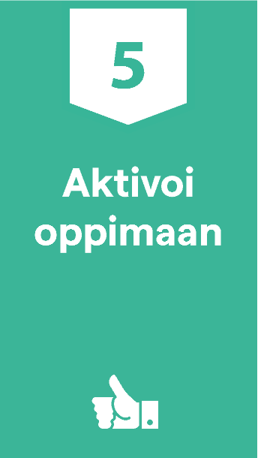 | Oppiminen on aktiivista tekemistä yksin ja yhdessä toisten kanssa. Tehtävät ja niistä saatava palaute ohjaavat oppimista. Pyri tehtävissä vaihtelevuuteen ja huolehdi palautteen antamisesta.  Tehtävät/Aktiviteetit  - Millaisia tehtäviä kurssiin sisältyy (kirjallisia, itsetarkistettavia, yksilö-/ryhmätehtäviä, yksittäisiä tehtäviä/kurssin aikana työstettävä, laajempi tehtävä(-viä) jne.?  - Edistävätkö tehtävät tavoitteiden suuntaista oppimista?  - Mitkä tehtävistä ovat pakollisia ja mitkä vapaaehtoisia? Onko lisätehtäviä innostuneimmille tai enemmän harjoitusta tarvitseville? | Omia muistiinpanoja
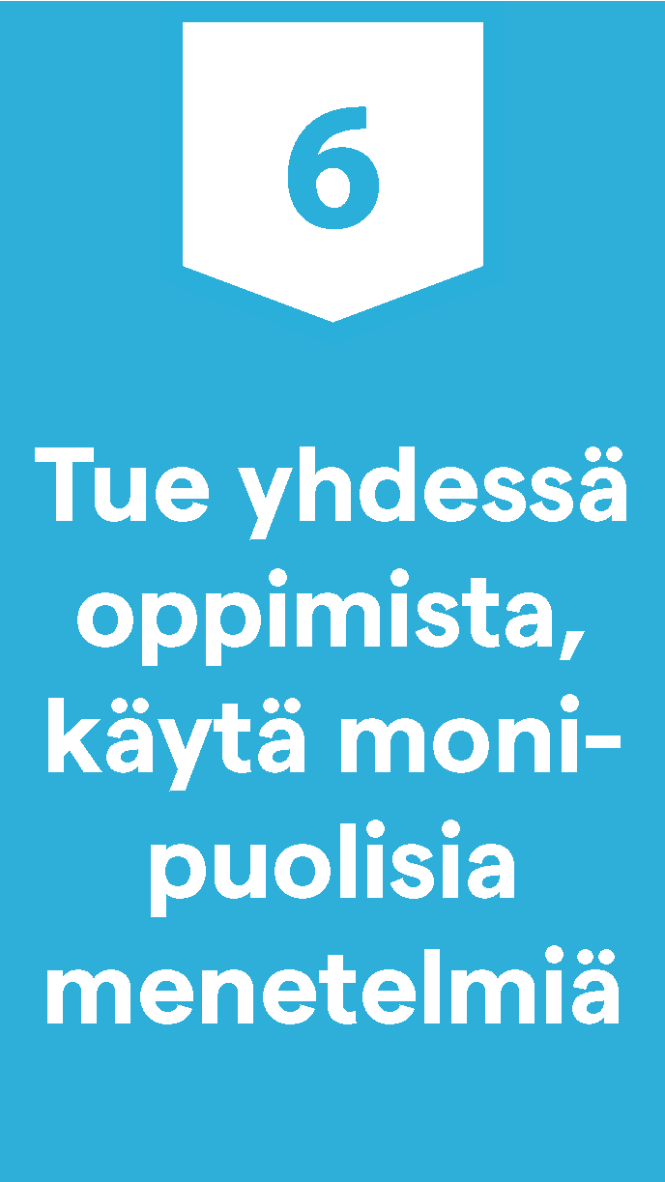 | Yhdessä tekeminen edistää asioiden ymmärtämistä ja tekee oppimisesta usein hauskempaa.  Opiskelumuodot / Vuorovaikutus  - Sisältyykö kurssiin itsenäistä työskentelyä? Millaista?  - Sisältyykö kurssiin yhteistoiminnallista työskentelyä? (pari-/ryhmätyöskentelyä) Millaista? | Omia muistiinpanoja
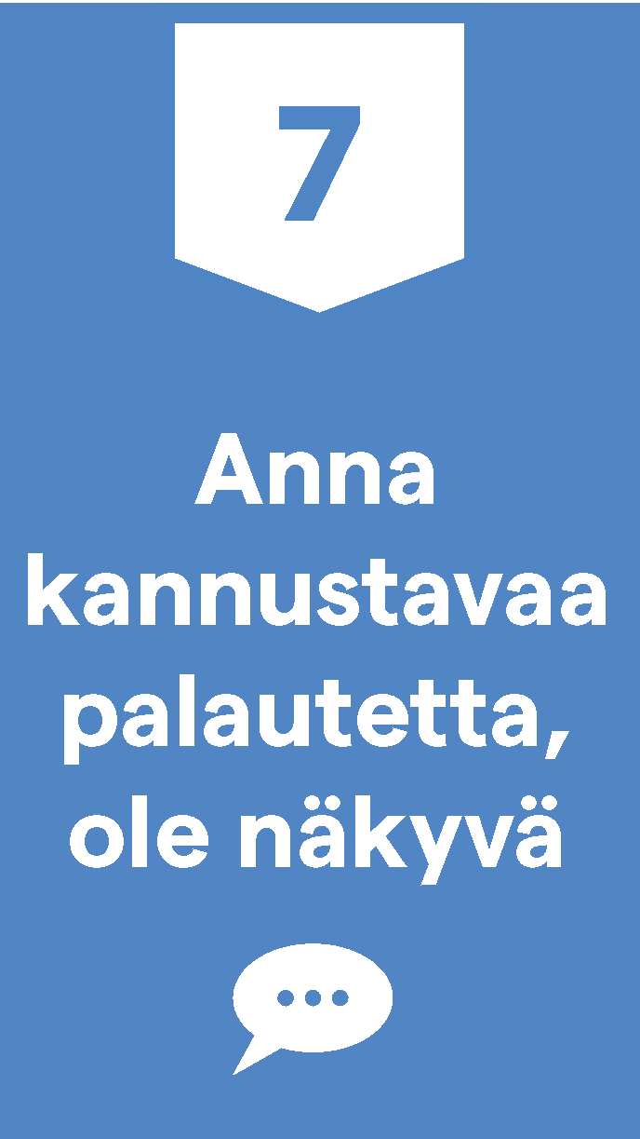 | Verkkokurssillakin on opettajan tehtävä itsensä näkyväksi: kirjoita, kommentoi, tee lyhyitä videoita, järjestä ohjaustapaamisia / opetustuokioita tms. Mahdollista myös osallistujien näkyminen toisilleen.  Palaute, Tuki/Vuorovaikutus  - Millaista palautetta/tukea kurssilainen saa kurssin aikana? (kirjallista, suullista, yksilöllistä/ryhmäpalautetta) esim. yhteinen palautekeskustelu, johon osallistuminen voi olla pakollista tai vapaaehtoista)  - Mistä palautetta/tukea annetaan?  - Kuka palautetta/tukea antaa? (opettaja, muut opiskelijat, itsearviointi)  - Kuinka paljon opiskelija saa palautetta? (lyhyt kommentointi/laajempi palaute, kurssin/jakson aikana ja/vai kurssin/jakson lopuksi jne.) | Omia muistiinpanoja
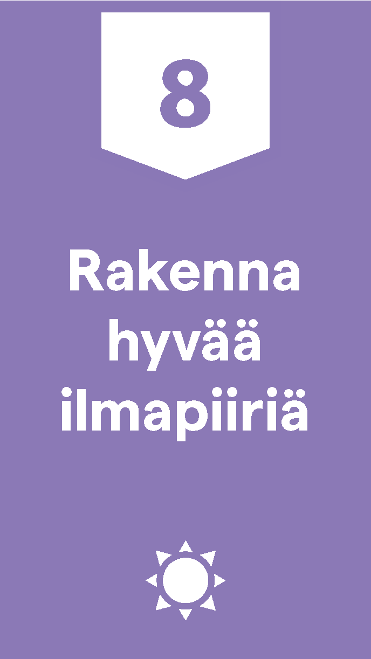 | Koska psykologinen turvallisuus on oppimisen kannalta tärkeää, rakenna tietoisesti arvostavaa ja hyvää ilmapiiriä.  - Millaisen hengen/ilmapiirin haluat kurssillesi luoda? (avoin, iloinen, kannustava, asiakeskeinen, vallaton….)  - Näkyykö kurssin henki/ilmapiiri kurssin toteutusratkaisuissa (esim. tehtävät, työskentelytavat, palautteen antaminen, materiaalit, valinnanmahdollisuudet)? | Omia muistiinpanoja
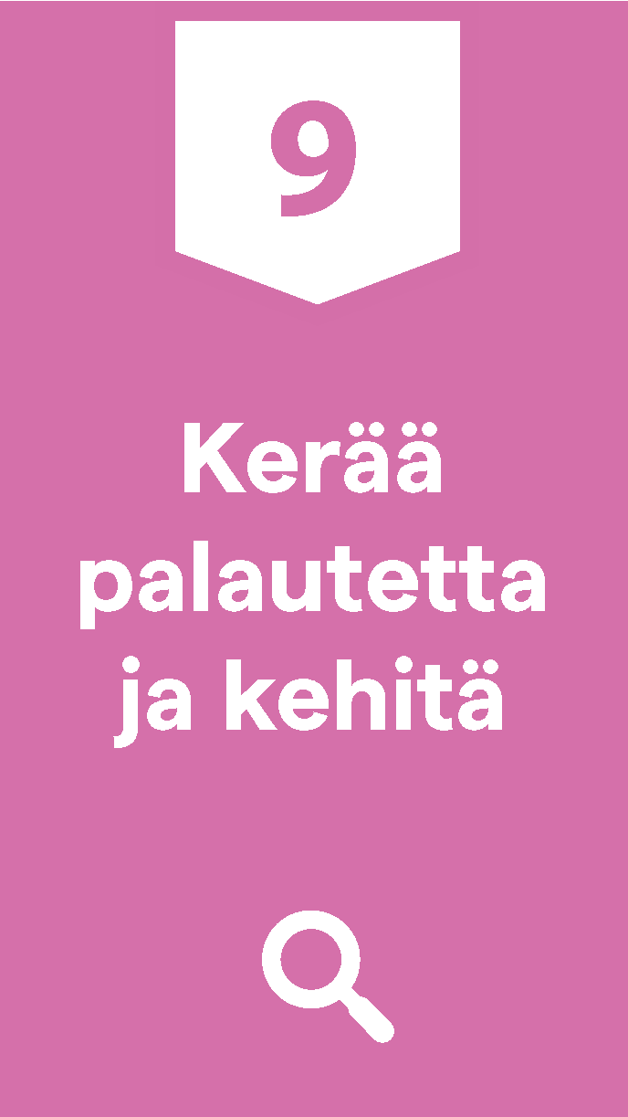 | Verkkokurssi ei tule kerralla valmiiksi. Kerää osallistujilta palautetta ja kirjaa omia havaintojasi jatkokehittämistä varten.  - Millä tavoin kerätään palautetta kurssista jatkokehittämistä varten?  - Miten hyödynnät saamaasi palautetta? (yhteistyö kollegoiden kanssa) | Omia muistiinpanoja
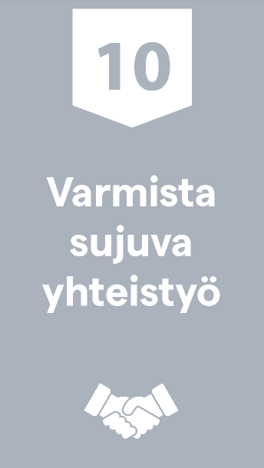 | Huolehdi hyvästä yhteistyöstä kurssin toteutukseen osallistuvien kesken. Se näkyy myös osallistujille. Tiedota riittävästi, sovi työnjaosta, aikatauluista, palkkioista ja tekijänoikeuksista tarpeen mukaan.  - Ketkä osallistuvat kurssin toteutukseen ja millä tavoin?  - Onko vastuuhenkilöiden Moodle -tunnukset kunnossa?  - Tarvitseeko erikseen sopia tekijänoikeuksista ja kurssille tehtävästä työstä? | Omia muistiinpanoja

